Cycle 4
Physique-chimie
Catégorie : Mettre en œuvre son enseignement
Sous-catégorie : Organisation et transformation de la matière
Which cola is the strongest ?
Cette ressource, proposée en anglais, invite à mener une activité dans une langue vivante étrangère dans le cadre du programme de physique-chimie. Le vocabulaire utilisé est volontairement simple et le recours aux schémas doit faciliter la compréhension des documents.
La maîtrise de compétences linguistiques dans une langue étrangère ne constitue pas un objectif du programme de physique-chimie et n’est évidemment pas exigible. Il apparaît toutefois possible et intéressant de diversifier l’approche de l’enseignement au cycle 4 et de sensibiliser les élèves à l’usage fréquent de termes scientifiques anglais dans le monde des sciences et de la recherche.
THÈME : Organisation et transformations de la matiÈre
Attendu de fin de cycle : Décrire et expliquer des transformations chimiques.
Registre d’enseignement : enseignement commun.
Descriptif : Menée en anglais, cette activité a pour but d’effectuer des mesures de pH en suivant des protocoles donnés, d’identifier le soda le plus acide puis de vérifier que le dioxyde de carbone est en partie responsable de l’acidité des sodas. La présence de supports iconographiques permet à l’élève de contourner les éventuelles difficultés liées à la langue anglaise en se focalisant sur les mots clés et sur les messages induits par ces images. On peut laisser les élèves en autonomie pour lire, exploiter les documents et effectuer les mesures par eux-mêmes.
Un travail de reformulation est nécessaire pour réaliser la deuxième partie de l’activité, afin d’élaborer une question de nature scientifique avant d’élaborer les protocoles d’expérience.
Repère de progressivité : Cette activité peut être utilisée pour introduire la notion de pH et sa mesure.
Compétences travaillées :
Pratiquer des démarches scientifiques
- Proposer une ou des hypothèses pour répondre à une question scientifique. Concevoir une expérience pour la ou les tester.
- Mesurer des grandeurs physiques de manière directe ou indirecte.
Pratiquer des langages
- Utiliser la langue française en cultivant précision, richesse de vocabulaire et syntaxe pour rendre compte des observations, expériences, hypothèses et conclusions.
Connaissances et compétences associées :
Propriétés acidobasiques :
- Identifier le caractère acide ou basique d’une solution par mesure de pH.
- Mesure du pH
Constituant de la matière :
- Concevoir et réaliser des expériences pour caractériser des mélanges.
Prérequis de cycle 3
Quelques propriétés de la matière solide ou liquide (par exemple : densité, solubilité).
Identifier à partir de ressources documentaires les différents constituants d’un mélange.
Nature de la ressource : activité expérimentale
Type d’approche pédagogique : démarche d’investigation
Contribution possible à un parcours : parcours santé.
Remarque importante : Pour des raisons de sécurité, il conviendra de faire mettre impérativement des lunettes de sécurité aux élèves et de les faire manipuler debout. Ces deux mesures de protections sont indispensables pour toutes les expériences de chimie.
Mots clefs : acidité, mesure de pH, mélange, anglais

Which cola is the strongest ?
The aim of this work is to discover informations about the pH, it measurements, then to measure the pH of some solutions and to compare the pH of two sodas.

Documents : about pH mesurments
Acid or basic ?
In chemistry, pH is a measure of the acidity or basicity of an aqueous solution. Pure water is said to be neutral, with a pH close to 7.
Solutions with a pH inferior to 7 are said to be acidic and solutions with a pH superior to 7 are basic (or alkaline).
pH measurements are important in medicine, biology, chemistry, agriculture, food science, environmental science, oceanography…

pH scale
pH values are in a range of values between 0 to 14, from acid solutions (pH<7) to alkaline solutions (pH>7).
Source : d’après Wikimedia commons
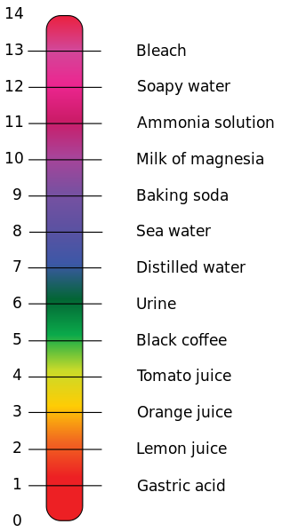
Basic solutions
Acidic solutions
Neutral solutions

Using pH strips to measure the pH of a solution
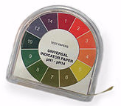 | 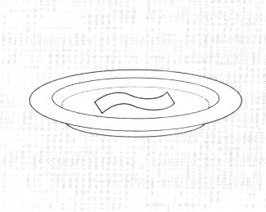 | 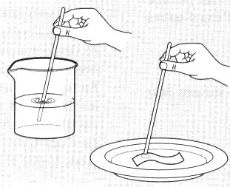 | 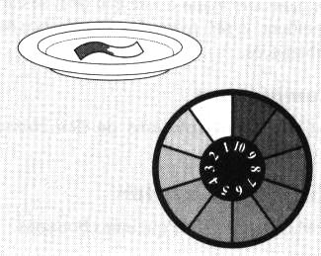 | 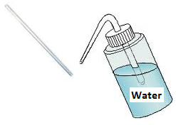
pH strips | Step 1 | Step 2 | Step 3 | Step 4

Using a pH meter to measure the pH of a solution
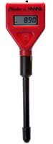 | 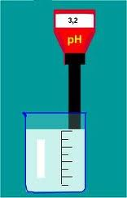 |  |  | 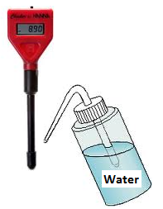
pH meter | Step 1 | Step 2 | Step 3 | Step 4

Part one : Training

Measure the pH of the following solutions
 | using pH strips | using pH meter | acidic, neutral or basic ?
Solution 1 : hydrochloric acid | 1 | 1,1
Solution 2 : lemon juice
Solution 3 : white vinegar
Solution 4 : grapefruit juice
Solution 5 : water |  |  | neutral
Solution 6 : milk
Solution 7 : drain cleaner
Solution 8 : soap
Solution 9 : whitewash

Part two : which cola is the strongest ?
USEthe different documents to :
 discover which soda is the “strongest”;
 discover if carbon dioxide is responsible of this acidity.
Your report should include your experience schemes, your observations and a conclusion.

Fiche professeur
SCÉNARIO POSSIBLE
Durée envisagée : 2 séances d’une heure et demie.
Mode de travail : classe entière, travail en binôme.
Organisation possible :
Séance 1
Exposé des règles de sécurité.
Présentation du matériel ; les élèves peuvent utiliser le papier pH et le pH-mètre en autonomie à partir des vignettes décrivant schématiquement leur utilisation en anglais.
Mesures de pH de solutions (partie 1).
Séance 2
Etude comparative des deux sodas (partie 2).
Structuration des connaissances.
Différenciation pédagogique mise en œuvre éventuellement (coups de pouce, …) :
Possibilité de création d’un lexique français-anglais très succinct, distribué selon d’éventuels besoins identifiés par l’enseignant.
Remarques éventuelles sur la mise en œuvre :
- La question « which one is the “strongest” » n’a pas de sens en tant que telle : par contre, elle permet d’aboutir à la nécessaire comparaison de l’acidité des deux sodas et donc à la question « which one is the most acid ? ». Le but est de faire émerger le questionnement et non d’énoncer d’emblée la question.
- Les séances peuvent être menées intégralement en anglais : les élèves sont alors plus attentifs et plus efficaces dans la recherche et l’utilisation des informations.
- Les élèves ont le choix entre plusieurs expériences pour vérifier l’impact du dioxyde de carbone sur le pH : dégazage du soda par chauffage, dégazage du soda par agitation, mesure du pH d’une solution avant et après injonction de dioxyde de carbone…
- Un prolongement possible peut être envisagé sur le thème de la santé et les risques encourus par la consommation répétée de sodas.

Le dioxyde de carbone n’est pas le seul constituant acide dissous dans les sodas ; un prolongement par la lecture d’une étiquette de la boisson permettra de voir qu’elle comporte aussi de l’acide phosphorique (E388).
Il appartient à l’enseignant de choisir deux boissons au cola distinctes.

